Санкт-Петербургский политехнический университет Петра Великого

Институт компьютерных наук и кибербезопасности

Высшая школа компьютерных технологий и информационных систем

**Отчёт по лабораторной NIOSII_1**

Дисциплина: Автоматизация проектирования дискретных устройств (на английском языке)

Выполнил студент гр. 5130901/10101 М.Т. Непомнящий

(подпись)

Руководитель А.А. Федотов

(подпись)

Санкт-Петербург

2024

**Оглавление**

1. Задание 5

1.1. Цель работы 5

1.2. Структура проекта 5

2. Ход работы 6

2.1. Создание проекта 6

Начало работы в PD 6

2.2. Настройка сигналов 6

Настройка clk 6

2.3. Добавление и настройка модуля onchip _mem 7

2.4. Подключение сигналов 8

Настройка и подключение On-Chip Memory (RAM and ROM) 8

Настройка и подключение Nios II Processor 9

Настройка и подключение PIO (Parallel I/O) 10

Адресация системы 11

2.5. Анализ полученной системы 12

Анализ предустановок 12

Проверка блока 13

Проверка отсутствия проблемных подключений 13

Анализ с помощью Schematic 14

Генерация системы 14

2.6. Подключение файлов к проекту 16

2.7. Анализ проекта 17

RTL Viewer 17

Назначение выходов проекта 17

2.8. Создание программной части проекта 18

Создание файла Source 18

Компиляция проекта в Eclipse 19

Полная компиляция проекта в QP 20

2.9. Реализация на плате 21

3. Дополнительные задания 22

3.1. Дополнительное задание 1 22

Создание программного файла Lab1_task1_source.c 22

Реализация на плате 22

3.2. Дополнительное задание 2 23

Увеличение разрядности pio_SW 23

Создание программного файла Lab1_task2_source.c 23

Реализация на плате 24

4. Вывод 25

**Список иллюстраций**

Рис. 1 – Структура проекта 5

Рис. 2 – Создание проекта 6

Рис. 3 – Исходное окно PD 6

Рис. 4 – Настройка компонента clk 7

Рис. 5 – Настройка модуля onchip _mem 7

Рис. 6 – Настройка модуля onchip _mem 8

Рис. 7 – Подключение onchip_mem 8

Рис. 8 – Настройка модуля nios2_PD 9

Рис. 9 – Подключение модуля nios2_PD 9

Рис. 10 – Настройка параметров exception в модуле nios2_PD 10

Рис. 11 - Настройка модуля pio_LED 10

Рис. 12 – Подключение модуля pio_LED 10

Рис. 13 – Настройка модуля pio_SW 11

Рис. 14 – Подключение модуля pio_SW 11

Рис. 15 – Окно Address Map после выполнения автоматической адресации 11

Рис. 16 – Внешний вид созданной системы 12

Рис. 17 – Предустановки системы 12

Рис. 18 – Окно Messages с предупреждением 13

Рис. 19 – Символ системы 13

Рис. 20 – Анализ проблемных подключений 13

Рис. 21 – Show System with QSYS Interconnect 14

Рис. 22 – Schematic 14

Рис. 23 – Предустановки окна Genreration (по умолчанию) 15

Рис. 24 – Проверка генерации HDL 15

Рис. 25 – Подключение файла .qip к проекту 16

Рис. 26 – Синтаксис файла Lab1.sv 16

Рис. 27 – Создание символа файла верхнего уровня 16

Рис. 28 – Выбор файла верхнего уровня 17

Рис. 29 – Схема проекта в RTL Viewer 17

Рис. 30 – Назначение выводов платы средствами Pin Planner 17

Рис. 31 – Unused Pins 18

Рис. 32 – Создание проекта в Eclipse 18

Рис. 33 – Пред настройки Source File’а 18

Рис. 34 – Синтаксис файла Lab1_source.c 19

Рис. 35 – Build Project 19

Рис. 36 – Настройка BSP Editor 19

Рис. 37 – Build Project после изменения настроек BSP Editor 20

Рис. 38 – Окно Make Targets 20

Рис. 39 – Проверка размера и базового адреса памяти 20

Рис. 40 – Добавление meminit.qip в проект 20

Рис. 41 – SDC файл 21

Рис. 42 – Добавление SDC файла 21

Рис. 43 – Временные характеристики устройства 21

Рис. 44 – Изменённый исходный файл 22

Рис. 45 – Изменение настроек модуля pio_SW 23

Рис. 46 – Подключение SW[7:0] (Pin Planner) 23

Рис. 47 – Программный файл с реализацией сложения по модулю SW[7:0] 24

# Задание

## Цель работы

Познакомиться с процедурой реализации «системы на кристалле» – проекта на базе процессора NIOSII, включая следующие этапы:

✓ Создание проекта в пакете Quartus Prime (QP)

✓ Создание аппаратной части проекта помощью приложения Platform Designer (PD)

✓ Создание программной части проекта в рамках оболочки NIOSII IDE

✓ Проверка работы проекта на плате

## Структура проекта

Процессор NIOSII на светодиодах LED8 … LED1 отображает двоичные коды чисел от 0 до 255, под управлением данных, получаемых с переключателей SW:

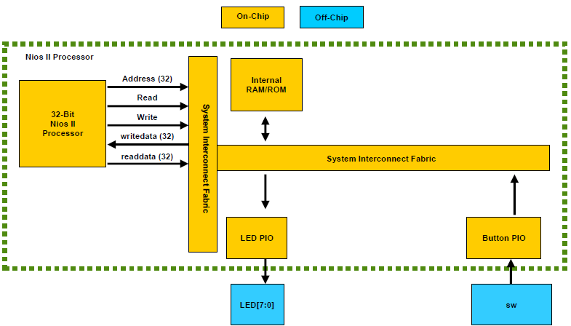

Рис. 1 – Структура проекта

Устройство, которое содержит master и 3 slave: 2 модуля my_slave и 1 модуль my_Dslave (default slave)

Master получает некоторые данные через Conduit, через 8-разрядный интерфейс мастер осуществляет адресный доступ к одному из slave’ов, настраивает соответственно slave’s, либо что-то в них записывает, каждый из slave’ов имеет в себе Conduit, который помогает посмотреть на выводе slave’а то, что мы туда записали из мастера.

# Ход работы

## Создание проекта

Создадим проект, указав параметры, представленные на Рис. 2 ниже:

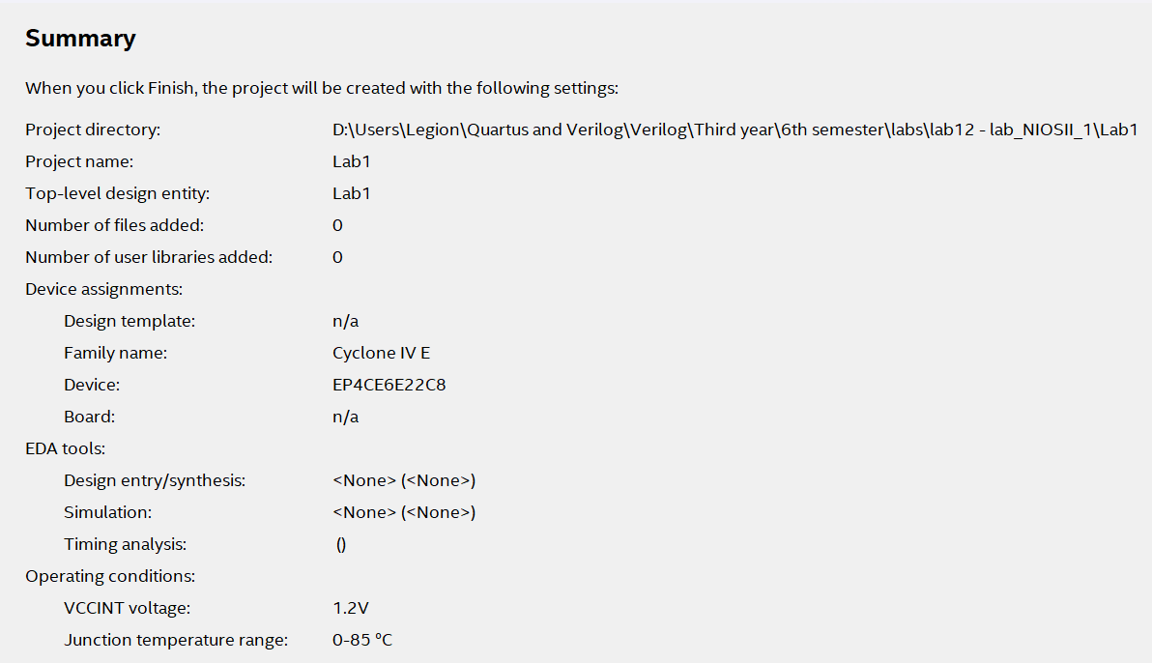

Рис. 2 – Создание проекта

### Начало работы в PD

Откроем PD и сохраним систему:

Рис. 3 – Исходное окно PD

## Настройка сигналов

### Настройка clk

Зададим значение Clock frequency = 25 MHz (частота кварцевого генератора на плате miniDiLaB-CIV, с которой предстоит работать), а также Reset synchronous edges = Deassert:

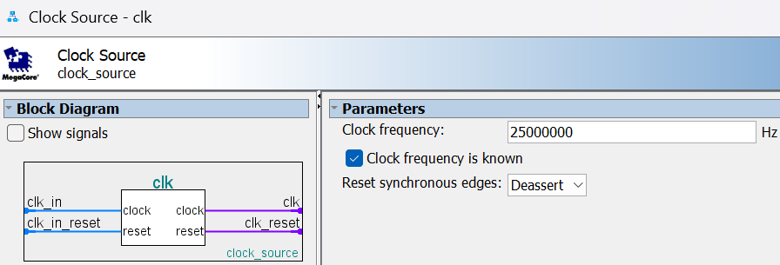

Рис. 4 – Настройка компонента clk

## Добавление и настройка модуля onchip _mem

Через окно Library добавим в проект модуль On-Chip Memory (RAM and ROM), переименуем его на onchip _mem и зададим следующие параметры:

* Тип памяти – RAM
* Размер памяти – 16384 байт (16 Кб)
* Остальные галочки и настройки так, как показано на ниже

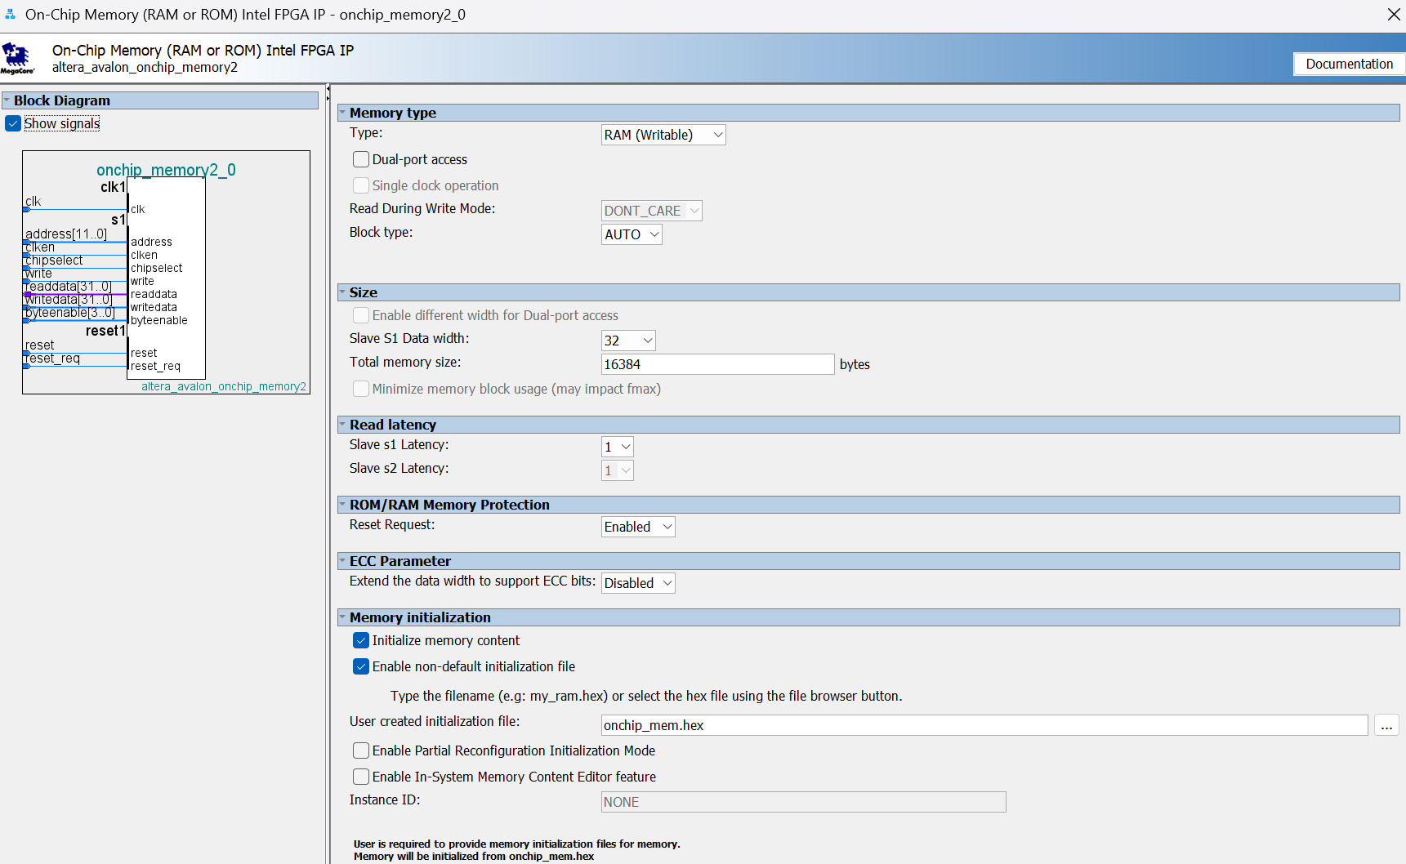

Рис. 5 – Настройка модуля onchip _mem

Заметим, что появившиеся ошибки связаны с тем, что для нормальной работы компонент должен быть подключен к тактовому сигналу, сигналу сброса внутренних регистров и Мастеру на шине Avalon-ММ.

## Подключение сигналов

### Настройка и подключение On-Chip Memory (RAM and ROM)

Через окно Library добавим в проект модуль On-Chip Memory (RAM and ROM), переименуем его на onchip _mem и зададим следующие параметры:

* Тип памяти – RAM
* Размер памяти – 16384 байт (16 Кб)
* Остальные галочки и настройки так, как показано на ниже



Рис. 6 – Настройка модуля onchip _mem

Заметим, что появившиеся ошибки связаны с тем, что для нормальной работы компонент должен быть подключен к тактовому сигналу, сигналу сброса внутренних регистров и Мастеру на шине Avalon-ММ.

Подключим только что добавленный модуль. Для этого соединим выход clk.clk со входом clk1 компонента onchip_mem, а также выход clk.clk_reset со входом onchip_mem.reset1:

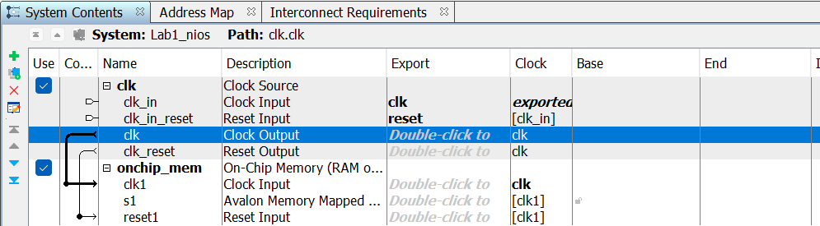

Рис. 7 – Подключение onchip_mem

Как и предполагалось, ошибки исчезли.

### Настройка и подключение Nios II Processor

Добавим в систему ядро процессорного модуля, за него отвечает модуль Nios II Processor. Переименуем его на nios2_PD и зададим в его настройках следующие параметры:

* Тип процессора Main → Тип процессора – NIOSII/e (простейший вариант процессорного ядра)
* JTAG DEBUG → отключить режим Include JTAG Debug

Рис. 8 – Настройка модуля nios2_PD

Подключим только что добавленный модуль. Для этого соединим вход nios2_PD.clk с выходом clk.clk, а также выход clk.clk_reset со входом nios2_PD.reset. Соединим вход onchip_mem.s1 с выходами data_master и instruction_master компонента nios2_PD. Получим следующую систему:

Рис. 9 – Подключение модуля nios2_PD

Дополнительно до настроим процессор NIOS II. Когда мы включаем или сбрасываем устройство, возникает некоторое событие Esception, которое говорит, что процессору нужно начать работать с определённого адреса. По этому адресу будет храниться первоначальная инициализация процессора. Поскольку, сброс, может быть нажат в любой момент, нужно указать следующие параметры:

* Память для вектора сброса
* Память для вектора exception
* JTAG Debug Module

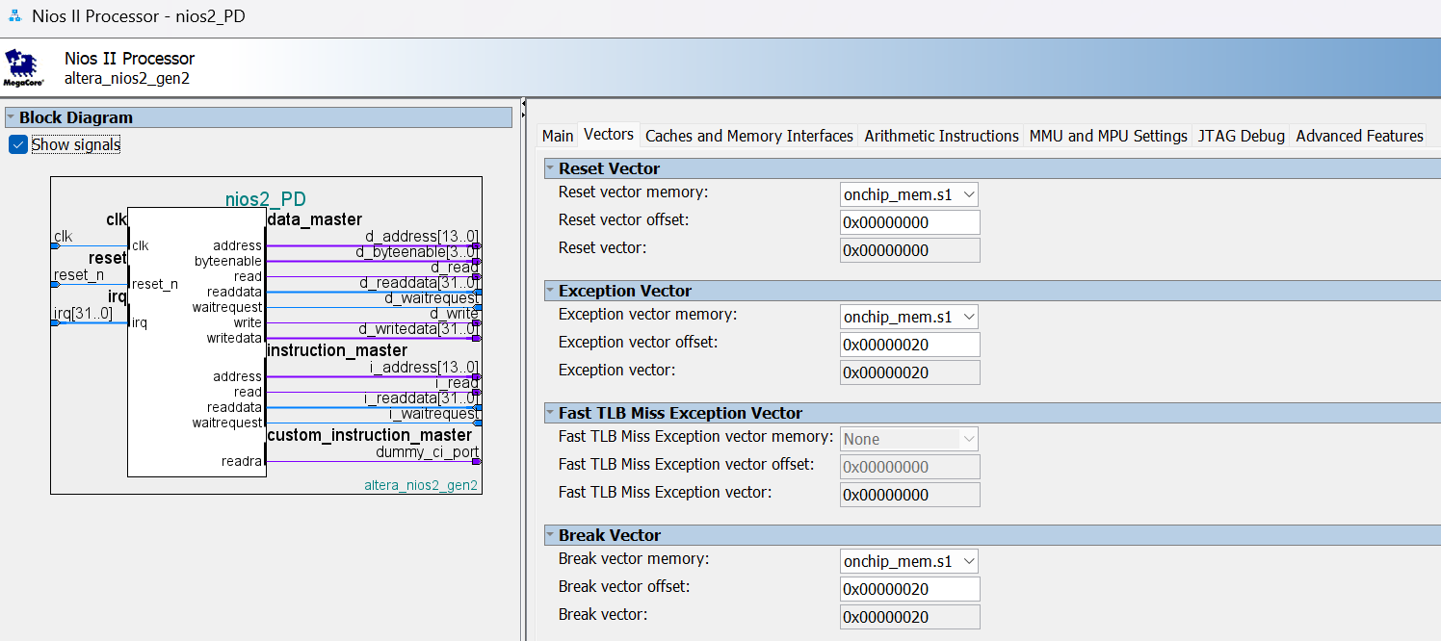

Рис. 10 – Настройка параметров exception в модуле nios2_PD

### Настройка и подключение PIO (Parallel I/O)

#### pio_LED

Через окно Library добавим в проект модуль PIO (Parallel I/O), переименуем его на pio_LED и зададим следующие параметры:

Рис. 11 - Настройка модуля pio_LED

Подключим только что добавленный модуль. Для этого выполним соединения так, как показано на рис. 12 ниже, а также в строке external_connections столбца Export введём имя внешнего вывода – led:

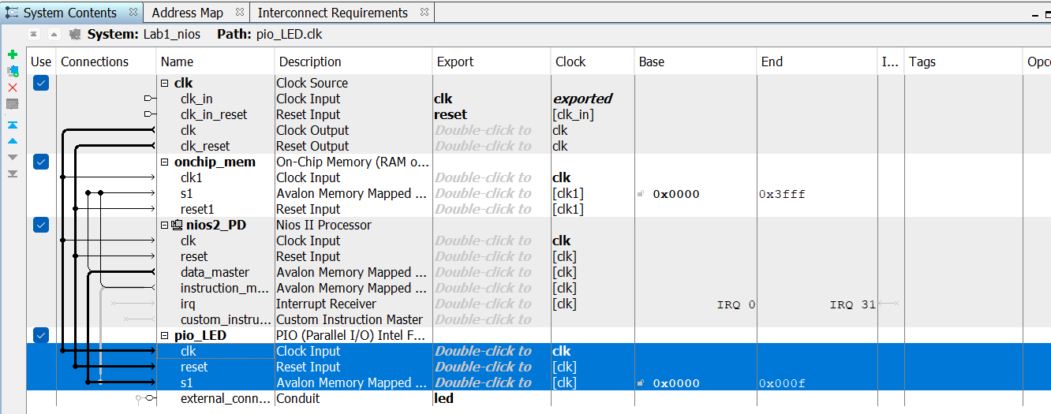

Рис. 12 – Подключение модуля pio_LED

#### pio_SW

Подключим второй модуль PIO (Parallel I/O), который будет отличаться от первого тем, что он будет иметь разрядность 1, а также направление передачи – Input. Переименуем его на pio_SW. Настройки этого компонента приведены ниже на рис. 13:

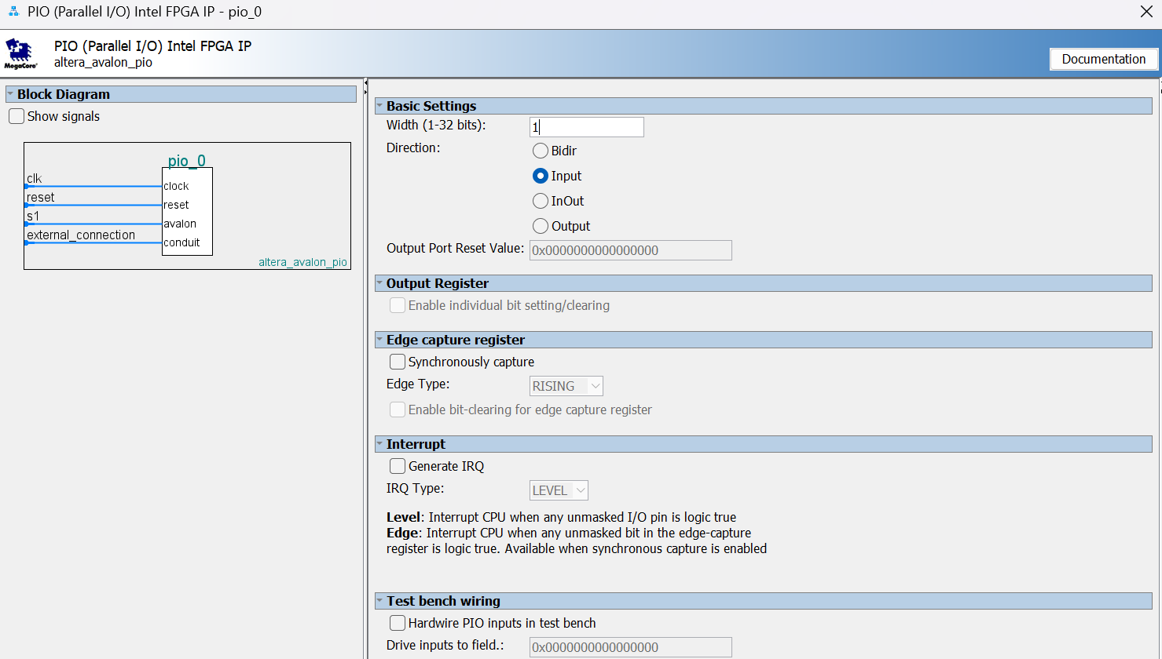

Рис. 13 – Настройка модуля pio_SW

Подключим только что добавленный модуль. Для этого выполним соединения так, как показано на рис. 14 ниже, а также в строке external_connections столбца Export введём имя внешнего вывода – sw:

Рис. 14 – Подключение модуля pio_SW

### Адресация системы

Выполним System → Assign base Addresses. После автоматической адресации модулей окно Address Map будет выглядеть следующим образом:

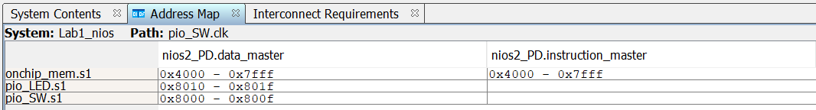

Рис. 15 – Окно Address Map после выполнения автоматической адресации

## Анализ полученной системы

Полученная система будет выглядеть так, как показано на ниже:

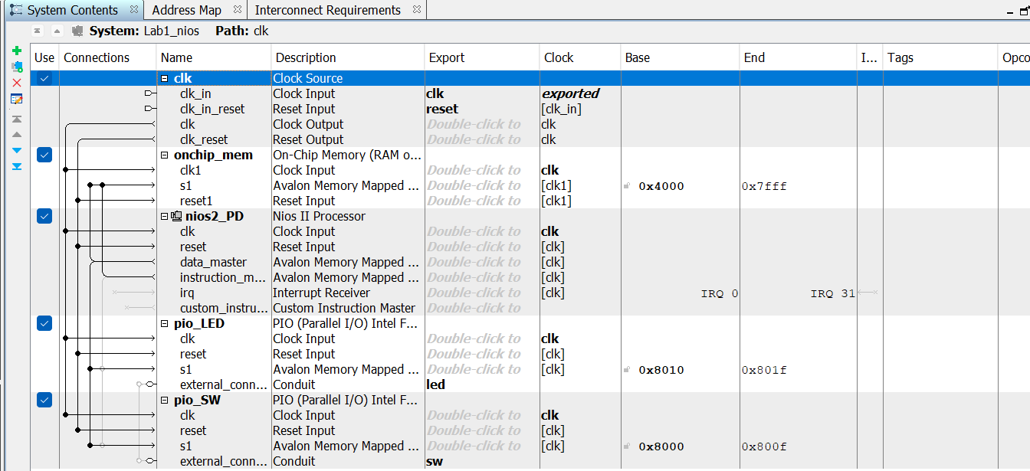

Рис. 16 – Внешний вид созданной системы

### Анализ предустановок

Проверим, что предустановки для полученной системы указаны так, как показано на рис. 17 ниже:

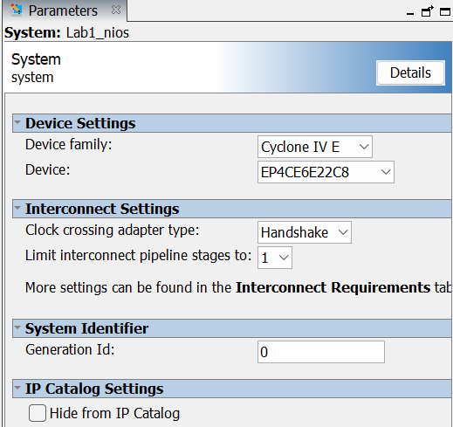

Рис. 17 – Предустановки системы

В окне Messages есть только 1 предупреждение, связанное с тем, что не подключён JTAG Debug модуль, однако это было сделано намеренно, поэтому на это предупреждение можем не обращать внимание:

Рис. 18 – Окно Messages с предупреждением

### Проверка блока

Выполним View → Block Symbol и убедимся в том, что символ системы построен правильно:

Рис. 19 – Символ системы

### Проверка отсутствия проблемных подключений

Выполним View → Clock domains Beta, выберем режим отображения Reset, затем Clock. Заметим, что проблемных подключений ни в одном из случаев не выявлено:

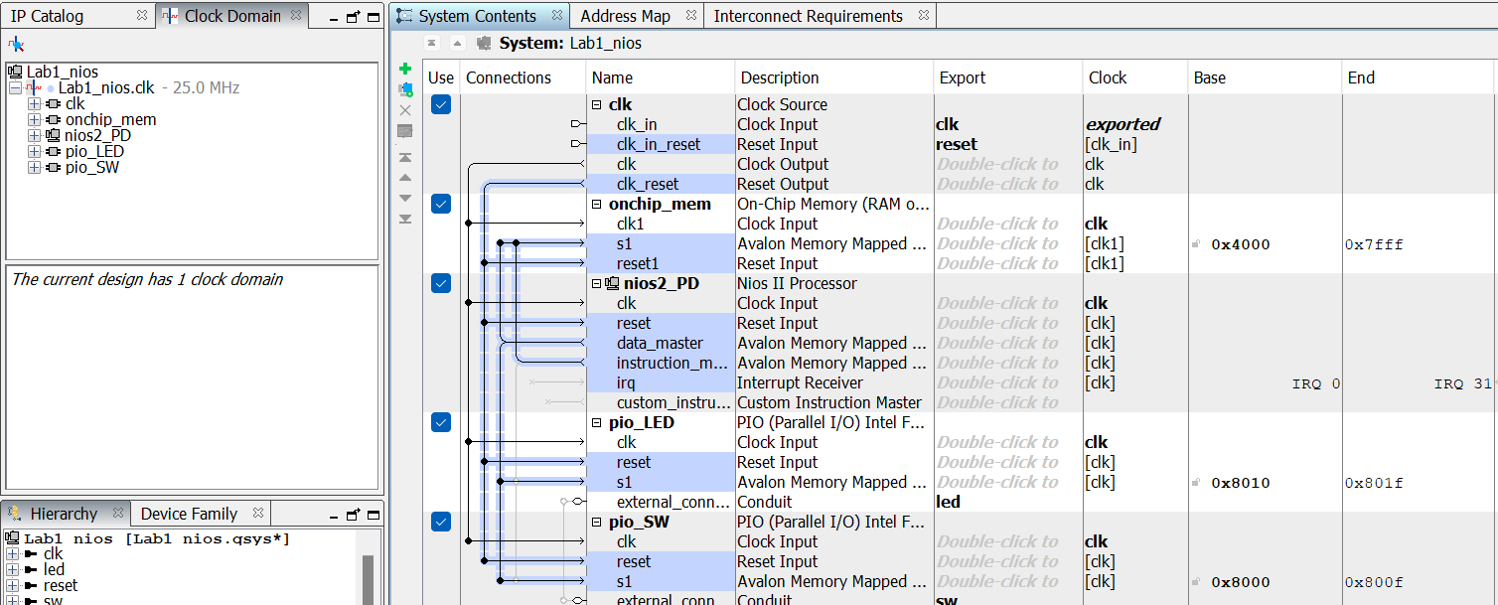

Рис. 20 – Анализ проблемных подключений

Выполним команду System → Show System with PD Interconnect (Show System with QSYS Interconnect). Проверим, был добавлен только модуль mm_interconnect_0.

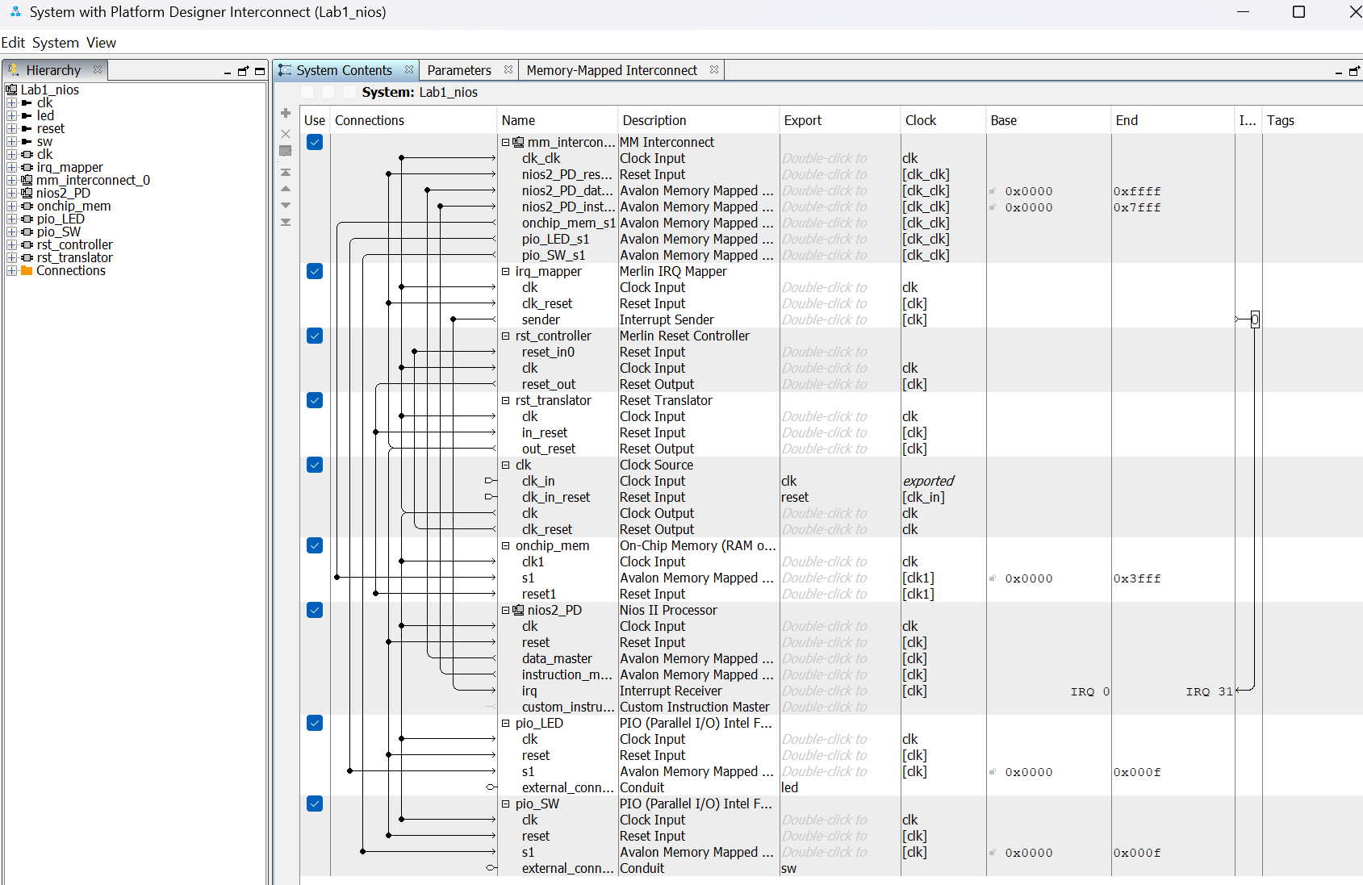

Рис. 21 – Show System with QSYS Interconnect

### Анализ с помощью Schematic

Выполним View → Schematic, в качестве фильтра введём in и убедимся в том, что система синхронизации и каналы ST системы подключены верно:

Рис. 22 – Schematic

### Генерация системы

Выполним PD → Generate HDL и укажем следующие предустановки для генерации:

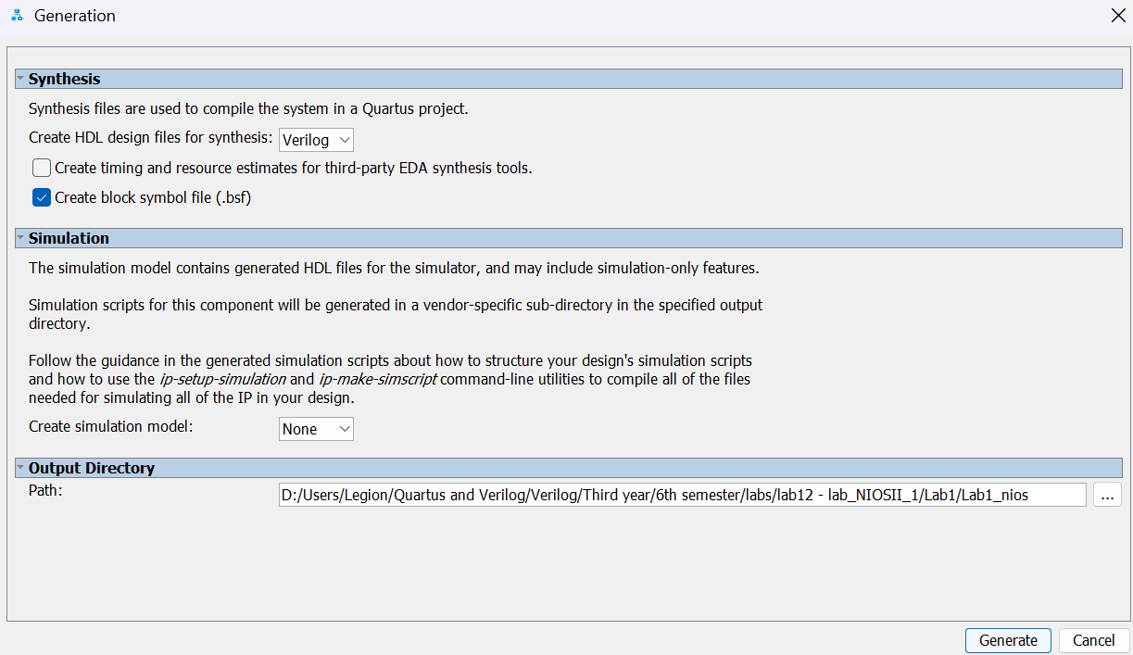

Рис. 23 – Предустановки окна Genreration (по умолчанию)

Удостоверимся в том, что среди предупреждений есть только 1 пункт, связанный с JTAG, про сто говорилось выше:

Рис. 24 – Проверка генерации HDL

## Подключение файлов к проекту

Подключим файл .qip только что созданной системы к проекту в Quartus

Рис. 25 – Подключение файла .qip к проекту

Создадим файл верхнего уровня Lab1.sv, синтаксис которого приведён ниже:

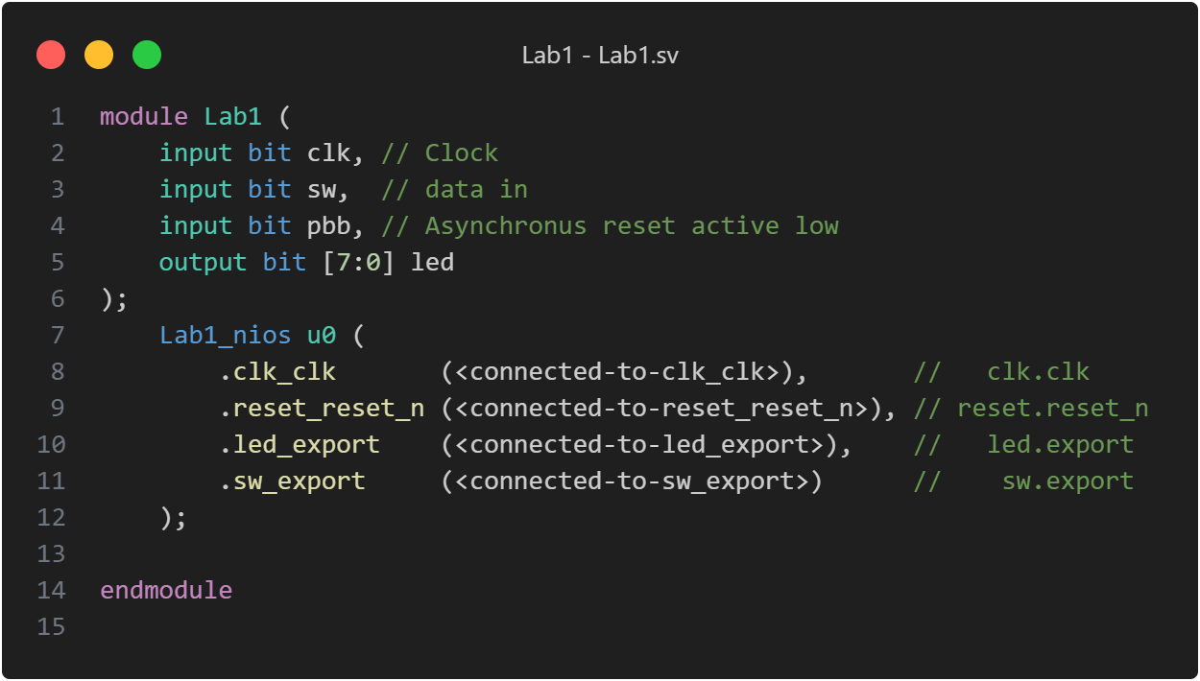

Рис. 26 – Синтаксис файла Lab1.sv

Этот файл был создан отдельно, но не добавлен в проект. Создадим этот же файл, но с помощью графического редактора:



Рис. 27 – Создание символа файла верхнего уровня

Сохраним схему на Рис. 27 под именем lab1.bdf

## Анализ проекта

В иерархии проекта выберем файл верхнего уровня:

Рис. 28 – Выбор файла верхнего уровня

### RTL Viewer

Выполним анализ и синтез проекта средствами QP и убедимся в правильности схемы средствами RTL Viewer:

Рис. 29 – Схема проекта в RTL Viewer

Можем увидеть, что полученная в RTL Viewer схема совпадает с той, что была задана по условию (в зелёном блоке отображается тот фрагмент системы, который был создан средствами PD).

### Назначение выходов проекта

Откроем редактор назначения выводов (Pin Planner): Assignment → Pin Planner. Назначим выводы на плату так, как показано на ниже:

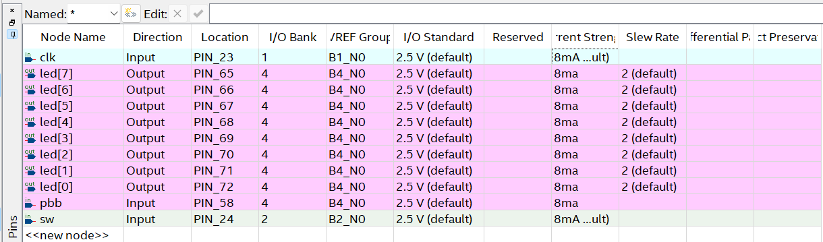

Рис. 30 – Назначение выводов платы средствами Pin Planner

Выполним Assignment → Device → Device and Pin Options → Unused Pins, в появившемся окне установим опцию As input tri-started with weak pull-up:

Рис. 31 – Unused Pins

## Создание программной части проекта

Создадим оболочку Nios II SBT (Software Build Tools) средствами Eclipse.

Укажем файл с описанием программы lab1_nios.spocinfo. В качестве названия проекта укажем Lab1_sw.

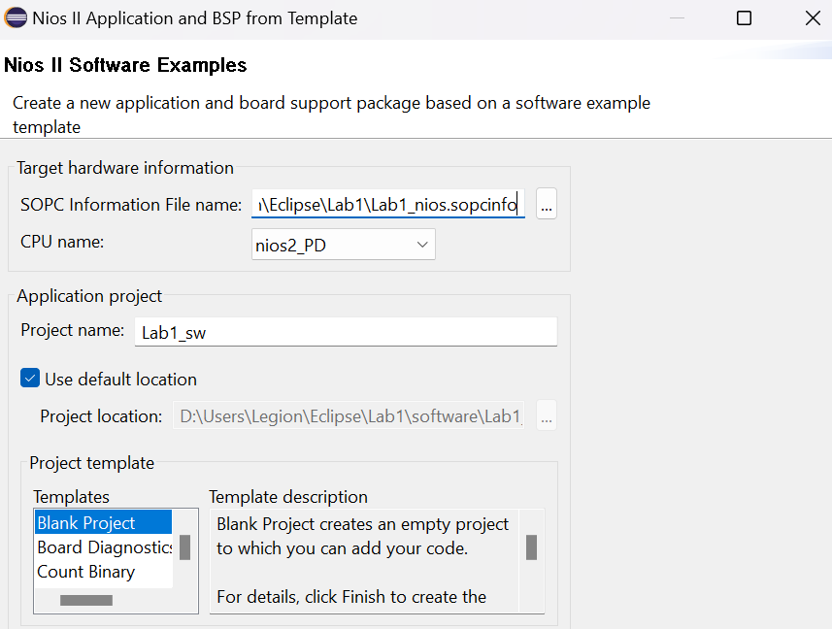

Рис. 32 – Создание проекта в Eclipse

### Создание файла Source

Создадим Source File:

Рис. 33 – Пред настройки Source File’а

Рис. 34 – Синтаксис файла Lab1_source.c

### Компиляция проекта в Eclipse

Выполним Lab1_sw → Build Project:

Рис. 35 – Build Project

При создании платформы, программой и данными инициализации занято 4568 Байт, свободно 10 кБ.

Выполним Lab1_sw_bsp → Nios II Lab1 → BSP Editor и в окне настроек зададим параметры следующим образом:

Рис. 36 – Настройка BSP Editor

Скомпилируем проект. Для этого выполним Lab1_sw → Build Project, проверим, что останется больше свободной памяти:

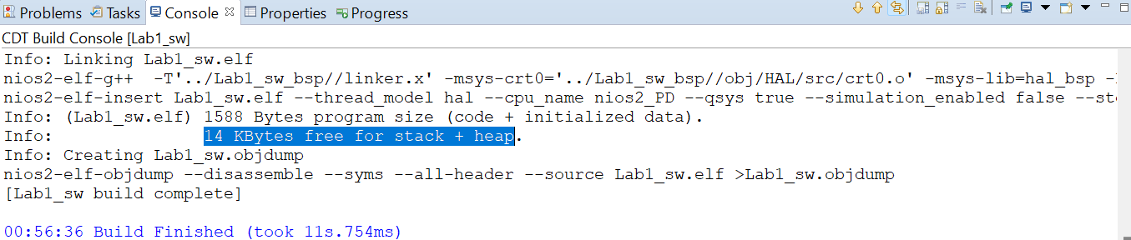

Рис. 37 – Build Project после изменения настроек BSP Editor

Заметим, что памяти, оставшейся свободной (из ОЗУ 16 Кбайт, указанных при создании платформы, программой и данными инициализации занято 1548 Байт (было - 4568 Байт), свободно 14кБайт ( было - 10кБайт).

Выполним Lab1_sw → Make Targets → Build:

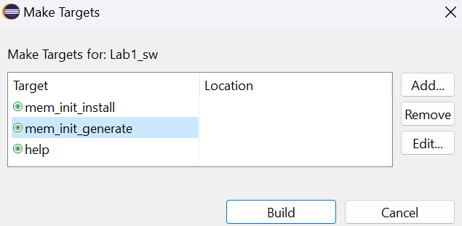

Рис. 38 – Окно Make Targets

Компиляция прошла успешно, проверим, что размер и базовый адрес памяти совпадают с теми, что были указаны ранее при создании системы в пакете PD:

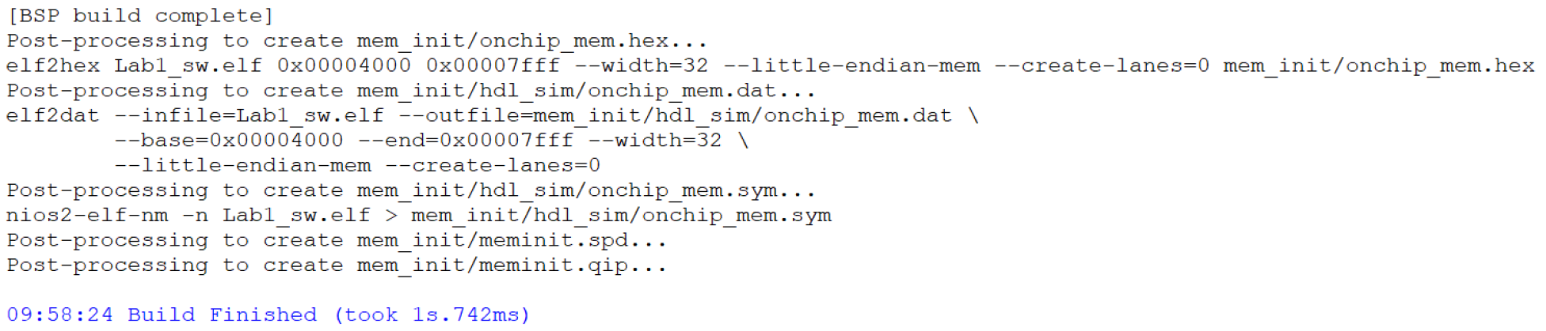

Рис. 39 – Проверка размера и базового адреса памяти

Как видим, все значения совпали с теми, что были указаны ранее.

### Полная компиляция проекта в QP

Добавим только что созданный файл meminit.qip в проект:

Рис. 40 – Добавление meminit.qip в проект

Создадим Lab1.sdc файл с временными требованиями так, как показано на Рис. 40 ниже:

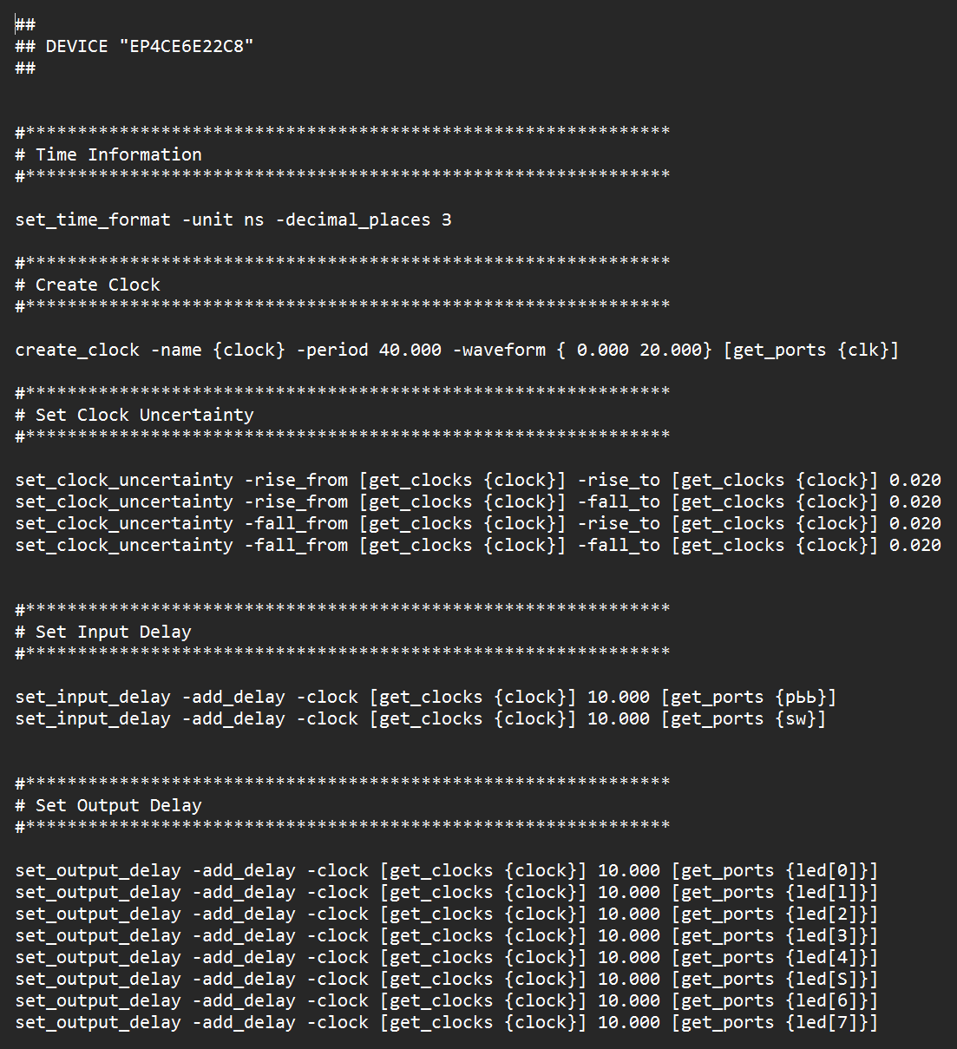

Рис. 41 – SDC файл

Добавим файл к проекту:

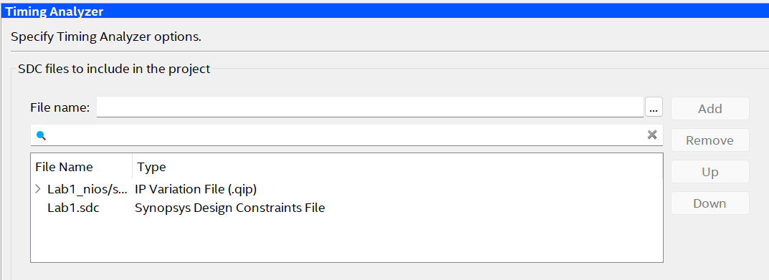

Рис. 42 – Добавление SDC файла

Выполним полную компиляцию. В отчете о компиляции видно, что устройство удовлетворяет временным параметрам.

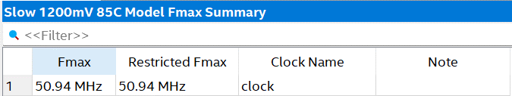

Рис. 43 – Временные характеристики устройства

## Реализация на плате

Проект был загружен на плату, светодиоды LED8-LED1 отображали последовательное увеличение счётчика от 0 до 255 при sw[0] в положении 1, а при переключении sw[0] в положение 0 счёт происходил в обратном порядке с тем же шагом от 255 до 0. Работа на стенде была продемонстрирована преподавателю.

# Дополнительные задания

## Дополнительное задание 1

### Создание программного файла Lab1_task1_source.c

Создадим отдельный проект аналогичный предыдущему, но изменим в нём файл с исходным кодом Lab1_task1_source.c. Будем использовать указатели в качестве адресов, а также увеличим частоту переключения светодиодов засчёт уменьшения значения функции usleep, изменим начальное значение счётчика

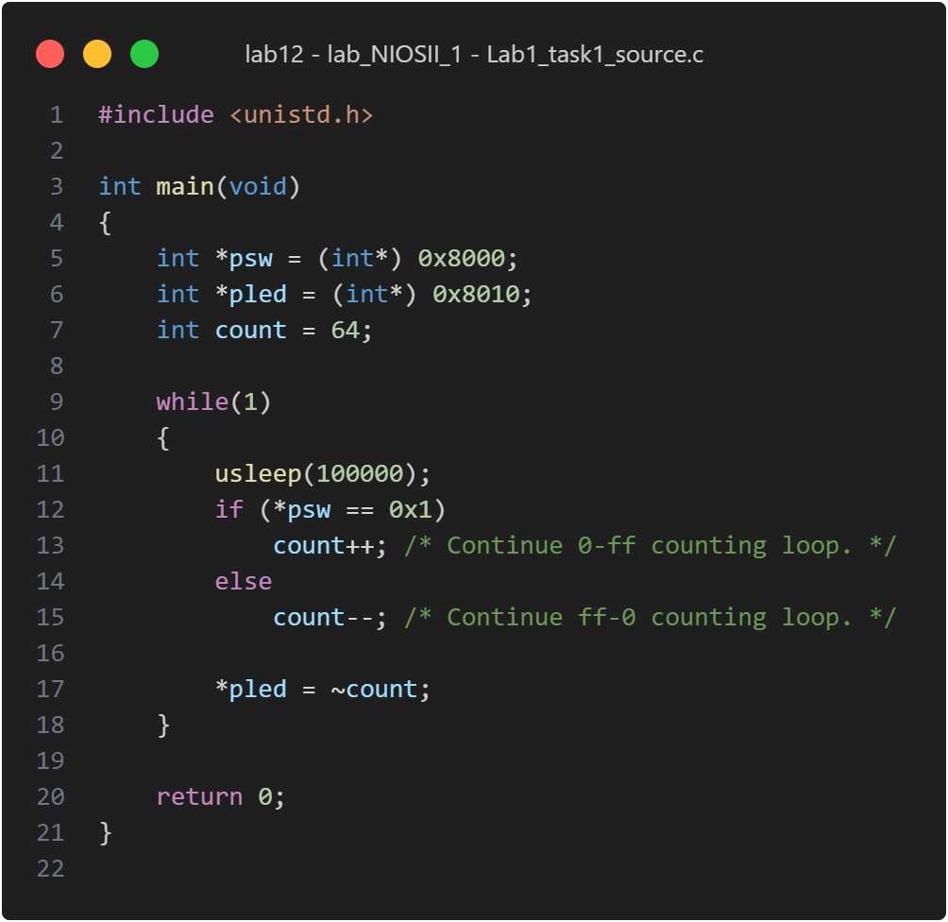

Рис. 44 – Изменённый исходный файл

### Реализация на плате

Как и ожидалось, визуально можем наблюдать корректную работу счётчика и правильное отображение на лабораторном стенде, аналогично тому, что было описано в основном задании проекта. Визуально заметно, что переключение светодиодов, засчёт увеличения частоты, происходит быстрее.

## Дополнительное задание 2

Создадим второй проект, где в системе изменим разрядность SW с одного разряда до 8 разрядов, подключим к переключателям SW[7:0].

### Увеличение разрядности pio_SW

Изменим разрядность модуля pio_SW с 1 на 8:

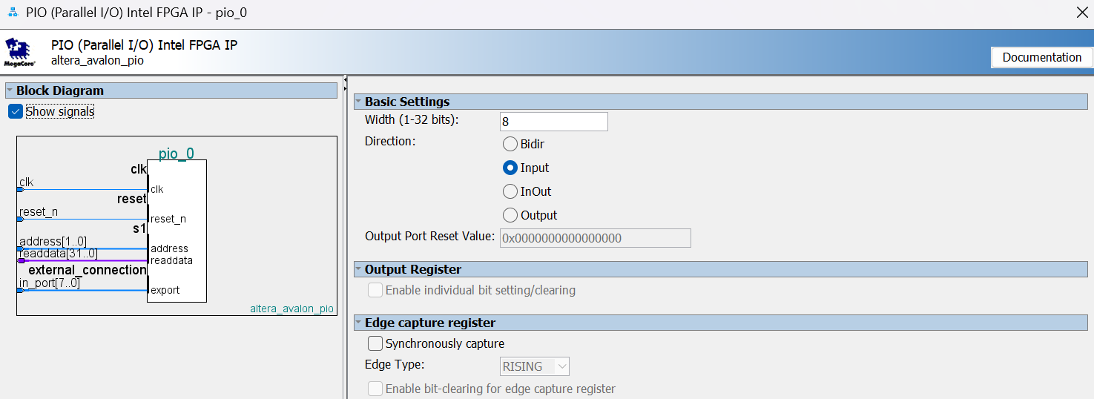

Рис. 45 – Изменение настроек модуля pio_SW

Подключим новые sw к переключателям SW[7:0] средствами Pin Planner:

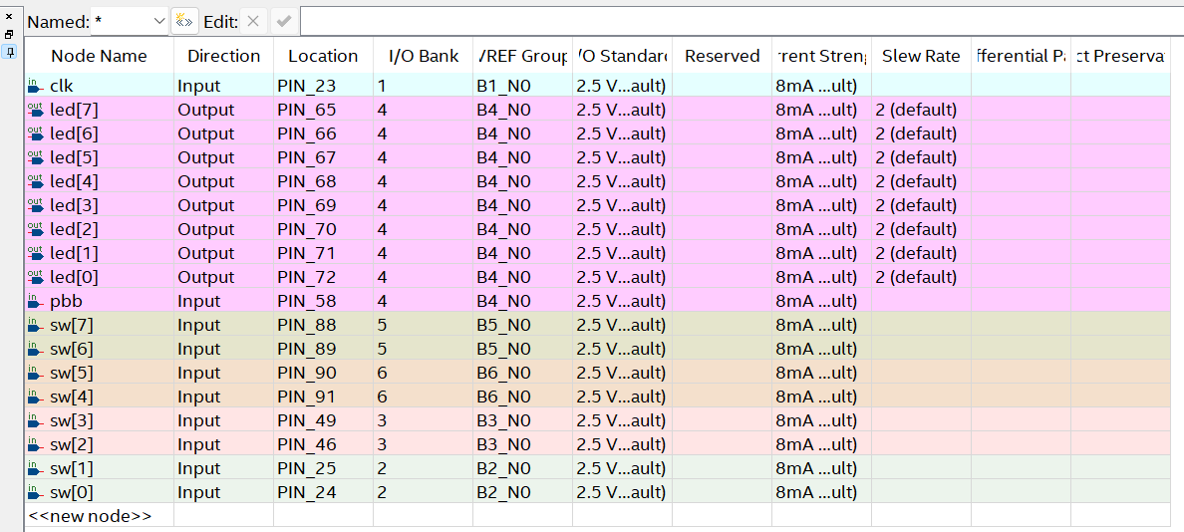

Рис. 46 – Подключение SW[7:0] (Pin Planner)

### Создание программного файла Lab1_task2_source.c

Создадим текст программы в файле с исходным кодом Lab1_task2_source.c, где будет обеспечиваться сложение по модулю, задаваемому переключателями SW[7:0]. Синтаксис файла представлен на Рис. 47 ниже:

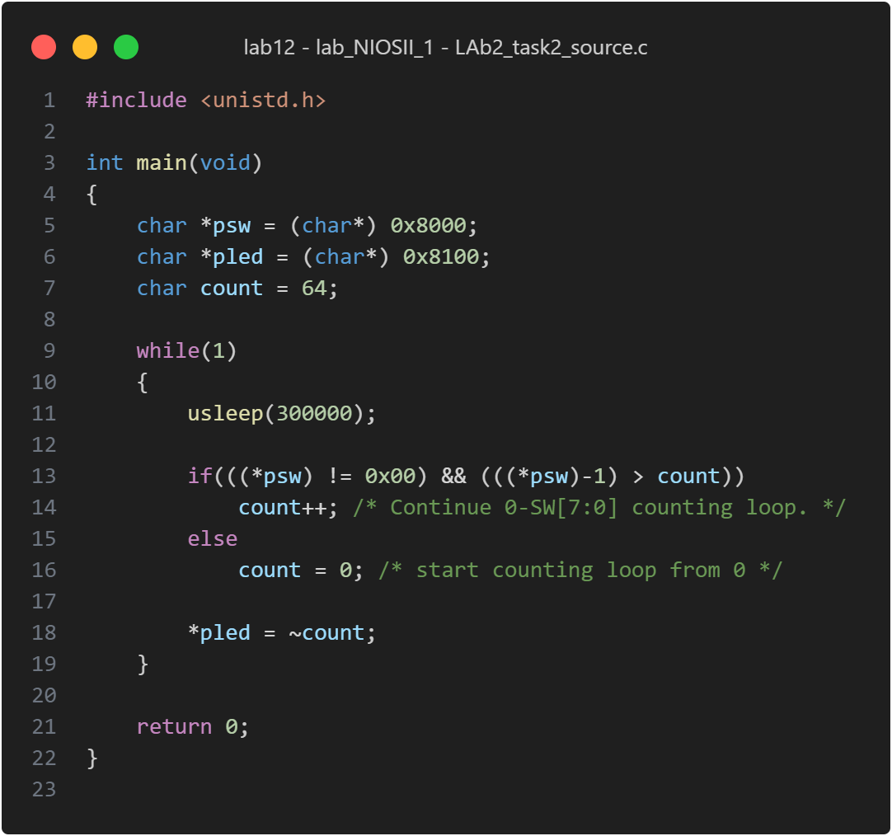

Рис. 47 – Программный файл с реализацией сложения по модулю SW[7:0]

### Реализация на плате

Проект был загружен на плату. Увеличение счётчика по модулю работает корректно.

Так, например, при выставлении значения на SW[7..0] = 12 осуществляется увеличение счётчика от 0 до 11. Это связано с тем, что → выполняется условие на 16 строке (значение счётчика по умолчанию меняется с 64 на 0).

Если же изначально установить значение на SW[7:0] = 70, то счёт будет производиться от 64 до 69.

Работа с устройством на плате была продемонстрирована преподавателю.

# Вывод

В ходе лабораторной работы был осуществлен процесс создания и настройки системы (Рис. 1) на базе процессора NIOS II с использованием пакета Quartus Prime и Eclipse IDE. Реализация проекта включала в себя создание аппаратной части с помощью Platform Designer (PD), создание программной части с помощью среды разработки Eclipse, где был создан файл для инициализации модуля памяти программ процессора, а также реализация проекта на плате.

В ходе тестирования проекта на плате светодиоды LED8-LED1 отображали последовательное увеличение счётчика от 0 до 255 при sw[0] в положении 1, а при переключении sw[0] в положение 0 счёт происходил в обратном порядке с тем же шагом от 255 до 0. Это говорит о корректности работы созданного устройства.

В дополнительных заданиях были реализованы различные функциональности, такие как изменение частоты переключения светодиодов, использование указателей для адресации данных, а также увеличение разрядности ввода-вывода для взаимодействия с переключателями.

Анализ результатов показал успешную работу созданной системы на плате, а также корректное отображение данных на светодиодах в зависимости от значений на переключателях.

Полученные навыки работы с NIOS II могут быть полезны при создании проектов в области встраиваемых систем, таких как системы управления, обработки сигналов, автоматизации и других.